**ЭЛЕКТИВНЫЙ КУРС**

**ПО МАТЕМАТИКЕ В 9 КЛАССЕ**

**« Математика – как лучше подготовится к экзамену»**

### Пояснительная записка

Итоговый письменный экзамен по алгебре за курс основной школы сдают все учащиеся 9 классов. С 2005 года в России появилась новая форма организации и проведения этого экзамена. Структура экзаменационной работы и организация проведения экзамена отличаются от традиционной системы аттестации, поэтому и подготовка к экзамену должна быть другой.

В школах подготовка к экзаменам осуществляется на уроках, а также во внеурочное время: на факультативных, индивидуальных и элективных занятиях по выбору. Оптимальной формой подготовки к экзаменам являются элективные курсы, которые позволяют расширить и углубить изучаемый материал по школьному курсу.

В 9-ом классе, дети начинают чувствовать тревожность перед экзаменами, пытаются как-то готовиться к ним, но самостоятельно повторять и систематизировать весь материал, пройденный за последние годы обучения, не каждому девятикласснику под силу, **особенно учащимся коррекционных классов**. На занятиях этого элективного курса есть возможность устранить пробелы ученика по тем или иным темам. Ученик более осознанно подходит к материалу, который изучался в предыдущих классах, т.к. у него уже более большой опыт и богаче багаж знаний. Учитель помогает выявить слабые места ученика, оказывает помощь при систематизации материала, готовит правильно оформлять экзаменационную работу.

Полный минимум знаний, необходимый для решения всех типов задач прикладного характера, формируется в течение первых восьми лет обучения учащихся в школе. Однако, большинство учащихся коррекционных классов не в полной мере владеет техникой решения текстовых задач, не умеет за их нетрадиционной формулировкой увидеть типовые задания, которые были достаточно хорошо отработаны на уроках в рамках школьной программы. Так же у некоторых недостаточно развиты навыки действий с десятичными и обыкновенными дробями. У учащихся плохо систематизированы знания о функциях. По этой причине возникла необходимость повторения алгоритмов решения некоторых базовых заданий из курса математики 5-8 классов.

Особое внимание в программе элективного курса уделено решению текстовых задач. Решение задач способствует развитию логического и образного мышления, повышает эффективность обучения математике и смежным дисциплинам. Умение производить процентные расчёты в настоящее время становится необходимым в силу неоднозначности  в восприятии различных проблем, часто им необходимо дать оценку с точки зрения математических знаний. Прикладное значение этой темы затрагивает финансовую, демографическую, экологическую, социологическую и другие стороны нашей жизни. Предлагаемые задачи демонстрируют учащимся применение математического аппарата к решению повседневных  бытовых проблем каждого человека, вопросов рыночной  экономики и задач технологии производства. Учебный материал курса будет способствовать успешному похождению аттестации учащихся  за курс основной школы. Этот предметный курс дополняет базовую программу, не нарушая её целостности.  
 Данная программа элективного курса рассчитана на учащихся 9 классов СКК. Курс рассчитан на 34 часа, 1 час в неделю.

Особенность элективного курса «Математика: как лучше подготовиться к экзамену» состоит в том, что для занятий по математике предлагаются небольшие фрагменты, рассчитанные на 2-3 урока, относящиеся к различным разделам школьной математики.

Факультативный курс «Математика: как лучше подготовиться к экзамену» предусматривает повторное рассмотрение теоретического материала по математике, поэтому имеет большое общеобразовательное значение, способствует развитию логического мышления, использует целый ряд межпредметных связей.

Цель данного курса: оказание индивидуальной и систематической помощи девятикласснику при повторении алгебры и подготовке к экзаменам.

Задачи курса:

1) подготовить учащихся к экзаменам;

2) дать ученику возможность проанализировать свои способности;

3) помочь ученику выбрать профильную направленность в дальнейшем обучении.

Функции элективного курса:

-ориентация на совершенствование навыков познавательной, организационной деятельности;

-компенсация пробелов в знаниях по математике.

Методы и формы обучения

Методы и формы обучения определяются с учетом индивидуальных и возрастных особенностей учащихся, развития и саморазвития личности. В связи с этим основные приоритеты методики изучения факультативного курса:

-обучение через опыт и сотрудничество;

-учет индивидуальных особенностей и потребностей учащихся;

-интерактивность (работа в малых группах);

-личностно-деятельностный и субъект–субъективный подход (большее внимание к личности учащегося, равноправное взаимодействие).

Предлагаемый курс является развитием системы ранее приобретенных программных знаний, его цель - создать целостное представление о теме и расширить спектр задач, посильных для учащихся. Организация занятий отличается от урочной: ученику необходимо давать время на размышление, учить рассуждать.

Таким образом, программа применима для различных групп школьников, в том числе, не имеющих хорошей подготовки. В этом случае, учитель может сузить требования. Основная функция учителя в данном курсе состоит в «сопровождении» учащегося в его познавательной деятельности, коррекции ранее полученных учащимися ЗУН.

**СОДЕРЖАНИЕ КУРСА**

Программа содержит пять блоков, связанные единой идеей, в то же время они построены по модульному принципу. Учитель, в зависимости от уровня математической подготовки класса, может использовать все разделы блока или любой из них.

Первый блок систематизирует ранее полученные знания о числах и действиях с числами. На блок отводится 7 часов вместе с решением задач на проценты.

|  |  |
| --- | --- |
|  | Натуральные числа. Делимость натуральных чисел |
|  | Дроби. Все действия с дробями |
|  | Отношения. Пропорции. |
|  | Проценты. Основные задачи на проценты |
|  | Решение тестовых задач |
|  | Действия чисел с разными знаками |
|  | Сравнение чисел |

На второй и третий блоки отводится 10 часов, их цель - ввод формул, эффективно используемых при решении многих других задач. Их полезно свести в таблицу и использовать в дальнейшем, как справочный материал. У школьников появится некоторый минимум знаний, без которых они не могут продвинуться дальше в решении даже простейших задач.

|  |  |
| --- | --- |
|  | Иррациональные числа. Действия с иррациональными числами |
|  | Степень с натуральным показателем |
|  | Квадратный корень. Свойства квадратных корней и их применение в вычислениях |
|  | Алгебраические выражения и их преобразования |
|  | Многочлены, разложение многочленов на множители |
|  | Алгебраические дроби, действия с алгебраическими дробями |
|  | Рациональные выражения и их преобразования |

В зависимости от уровня подготовки класса, на ввод и доказательство основных соотношений может быть отведено 2 или 3 занятия, на оставшихся школьники учатся применять полученные знания к практике решения задач.

Четвертый блок (10 часов) включает в себя задачи на решение уравнений и систем уравнений, также рассматривает функции.

|  |  |
| --- | --- |
|  | Уравнения. Квадратные уравнения |
|  | Рациональные уравнения |
|  | Системы уравнений |
|  | Графический способ решения уравнений |
|  | Функции. Способы задания функций. Область определения и область значений функции |
|  | Графики функции |

Пятый блок (8 часов) посвящен решению текстовых задач, статистических задач и задач, решаемых с помощью последовательностей. Таким образом, на изучение пяти блоков отводится 35 часов, из них 5 часов - на определение успешности усвоения материала.

**ТРЕБОВАНИЯ К УРОВНЮ ПОДГОТОВКИ ОБУЧАЮЩИХСЯ**

*В результате изучения факультативного курса ученик должен*

*знать/понимать*:

-существо понятия алгоритма; примеры алгоритмов;

-как используются математические формулы, уравнения и неравенства; примеры их применения для решения математических и практических задач;

-как математически определенные функции могут описывать реальные зависимости; приводить примеры такого описания;

-как потребности практики привели математическую науку к необходимости расширения понятия числа;

-значение математики в повседневной жизни, а также как прикладного инструмента в будущей профессиональной деятельности;

*уметь:*

-решать задания, по типу приближенных к заданиям государственной итоговой аттестации (базовую часть).

**ТЕМАТИЧЕСКОЕ ПЛАНИРОВАНИЕ**

**факультативного курса по математике в 9 классе**

**«Математика: как лучше подготовиться к ГИА»**

**(34 недели по 1 часу, 34 часа)**

|  |  |  |  |
| --- | --- | --- | --- |
|  | № | Тема | Кол-во часов |
| Блок №1 | 1 | Натуральные числа. Делимость натуральных чисел | 1 |
| 2 | Дроби. Все действия с дробями | 1 |
| 3 | Отношения. Пропорции. | 1 |
| 4 | Проценты. Основные задачи на проценты | 1 |
| 5 | Решение тестовых задач | 1 |
| 6 | Действия чисел с разными знаками | 1 |
| 7 | Сравнение чисел | 1 |
| Блок №2 и Блок №3 | 8 | Иррациональные числа. Действия с иррациональными числами | 1 |
| 9 | Степень с натуральным показателем | 1 |
| 10 | Квадратный корень. Свойства квадратных корней и их применение в вычислениях | 1 |
| 11 | Алгебраические выражения и их преобразования | 1 |
| 12 | Многочлены, разложение многочленов на множители | 2 |
| 13 | Алгебраические дроби, действия с алгебраическими дробями | 2 |
| 14 | Рациональные выражения и их преобразования | 2 |
| Блок №4 | 15 | Уравнения. Квадратные уравнения | 1 |
| 16 | Рациональные уравнения | 1 |
| 17 | Системы уравнений | 1 |
| 18 | Графический способ решения уравнений | 2 |
| 19 | Функции. Способы задания функций. Область определения и область значений функции | 2 |
| 20 | Графики функции | 2 |
| Блок №5 | 21 | Последовательности и прогрессии | 2 |
| 22 | Решение текстовых задач, статистика | 3 |
| 23 | Решение комплексных тестов | 3 |

**ИТОГО: 34 УРОКА**

**КОНТРОЛЬ УРОВНЯ ОБУЧЕННОСТИ**

Текущий контроль уровня материала осуществляется на каждом занятии по результатам выполнения учащимися работ.

На заключительных занятиях планируется решение комплексных тестов по курсу математики 5-9 классов. Итоговые тестовые работы приведены в приложении – 45 вариантов ГВЭ.

Занятия по курсу безотметочные, что позволяет обучающимся более комфортно чувствовать себя на занятиях и не бояться плохих отметок при возникающих затруднениях.

**ОПИСАНИЕ УЧЕБНО-МЕТОДИЧЕСКОГО КОМПЛЕКТА**:

Учебные пособия для учителя

-Виленкин Н. и др. Математика 5, Математика 6. Москва, «Мнемозина» 2002

-Макарычев Ю.Н. и др. Алгебра 7, Алгебра 8, Алгебра 9 , Москва, «Просвещение»,2000

-Кузнецова Л.В. и др. Алгебра, сборник заданий. Москва, «Дрофа» 2001

-Галицкий М.Л. др. «Сборник задач по алгебре для 8-9 классов». Учебное пособие для учащихся. Москва: Просвещение, 1999.

-Ященко И.В., Семенов А.В., Захаров П.И.. ГИА 2009, Алгебра. Тематическая рабочая тетрадь. 9 класс (новая форма) – М.: Издательство «Экзамен», МЦННМО, 2009

-банк заданий ОГЭ И ГВЭ по математике

Учебные пособия для учащихся:

-Кордемский Б.А., Ахадов А.А. Удивительный мир чисел. Книга для учащихся. Москва: Просвещение, 1986.

-Кочагин В.В., Алгебра: 9 класс: Тестовые задания к основным учебникам: Рабочая тетрадь – М.: Эксмо, 2007

-Ященко И.В., Семенов А.В., Захаров П.И.. ГИА , Алгебра. Тематическая рабочая тетрадь. 9 класс (новая форма) – М.: Издателство «Экзамен», МЦННМО, 2009.

***Основным дидактическим средством для предлагаемого курса являются тексты рассматриваемых типов задач, которые могут быть выбраны из разнообразных сборников, различных вариантов ГИА или составлены самим учителем.***

**ЛИТЕРАТУРА**

* Алгебра. Сборник заданий для подготовки к итоговой аттестации в 9 классе –Кузнецова Л.В. 2011г.
* Математика. Итоговая аттестация в 9 классе в новой форме –Кузнецова Л.В. Интеллект-центр 2-11г.
* Сборник тестов. Математика. Под ред.Л.Ф. Лысенко. Ростов на Дону 2009г.
* Итоговая аттестация. Под ред. Мальцева Д.А. Ростов на Дону 2008г.
* Типовые тестовые задания О.С. Минаев Из. «Экзамен» 2010г
* Методические рекомендации при подготовке к ГИА по матем-ке. Владимир 2010г
* Ф.Ф. Лысенко Алгебра 9 класс. Итоговая аттестация-2012. Изд. «Легион» Ростов-на-Дону 2012г.;
* З.Н. Альханова. Проверочные работы с элементами тестирования по алгебре 9 класс. Изд. «Лицей» 2011г.

**ПРИЛОЖЕНИЕ (итоговые тесты в форме ГВЭ, 15 вариантов)**

**Вариант 1**

Часть 1

1. Решите уравнение: .
2. Упростите выражение: .
3. Решите систему неравенств: .
4. Мяч упал с балкона на землю. График на рисунке показывает, как во время падения менялась высота мяча над землей.

|  |  |
| --- | --- |
| Используя график, ответьте на вопросы:  а) С какой высоты упал мяч?  б) Сколько времени падал мяч?  в) Какое расстояние пролетел мяч за первую секунду? | img554 |

1. На экзамене 20 билетов, Сергей не выучил 3 из них. Найдите вероятность того, что ему попадётся выученный билет.
2. Товар на распродаже уценили на 30%, при этом он стал стоить 700 р. Сколько рублей стоил товар до распродажи?
3. Найдите больший угол равнобедренной трапеции *ABCD*, если диагональ *АС* образует с основанием *AD* и боковой стороной *АВ* углы, равные  и  соответственно.

ВЗ

Часть 2

1. Расположите числа в порядке возрастания: ;  и .
2. Решите уравнение: .
3. Один из катетов прямоугольного треугольника на 2 см больше другого, а его площадь меньше 60 см2. Какую длину может иметь больший катет?

**Вариант 2**

Часть 1

1. Решите уравнение: .
2. Упростите выражение: .
3. 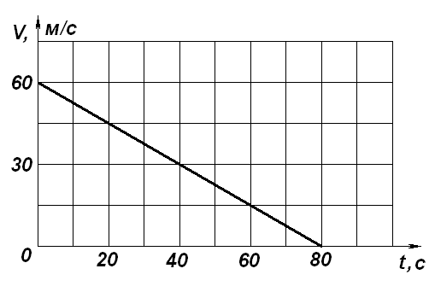Вычислите: .
4. По графику зависимости скорости тела от времени определите, за сколько секунд скорость тела уменьшилась в 2 раза?
5. В закрытую коробку помещены 20 шаров: 8 из них – белые, 5 – чёрные, остальные – красные.Какова вероятность того, что, вытаскивая шары из коробки вслепую, первым мы извлечём из неё красный шар?
6. 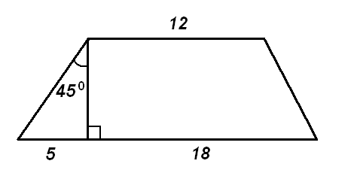Семья из трёх человек едет из Санкт-Петербурга в Вологду. Можно ехать поездом, а можно на своей машине. Билет на поезд на одного человека стоит 830 рублей. Автомобиль расходует 10 литров бензина на 100 километров пути, расстояние по шоссе равно 700 км, а цена бензина 19 руб. за литр. Какая поездка (поездом или машиной)обойдётся дешевле? В ответ напишите, сколько рублей она будет стоить.
7. Найдите площадь трапеции, изображённой на рисунке.

Часть 2

1. Упростите выражение: .
2. Сколько последовательных натуральных чисел, начиная с 1, нужно сложить, чтобы их сумма была равна 120?
3. Запишите уравнение прямой, проходящей через точки А(–12; –7) и В(15; 2). В каких точках эта прямая пересекает оси координат?

**Вариант 3**

Часть 1

1. Решите уравнение: .
2. Упростите выражение: .
3. Чему равно значение выражения  при ?
4. По графику зависимости скорости тела от времени определите, за сколько секунд скорость тела уменьшилась в 4 раза?
5. В закрытую коробку помещены 25 шаров: 10 из них – белые, 6 – чёрные, остальные – красные. Какова вероятность того, что, вытаскивая шары из коробки вслепую, первым мы извлечём из неё красный шар?
6. Семья из трёх человек едет из Москвы в Чебоксары. Можно ехать поездом, а можно на своей машине. Билет на поезд на одного человека стоит 740 рублей. Автомобиль расходует 9 литров бензина на 100 километров пути, расстояние по шоссе равно 700 км, а цена бензина 19 руб. за литр. Какая поездка (поездом или машиной) обойдётся дешевле? В ответ напишите, сколько рублей она будет стоить.
7. 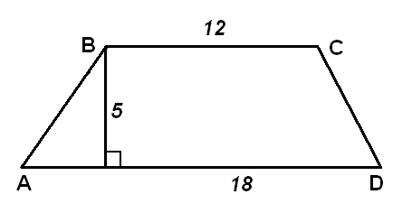Найдите боковую сторону СD трапеции, изображённой на рисунке.

Часть 2

1. Упростите выражение: .
2. Сколько последовательных натуральных чисел, начиная с 1, нужно сложить, чтобы их сумма была равна 105?
3. Запишите уравнение прямой, проходящей через точки А(10; –3) и

В(–20; 12). В каких точках эта прямая пересекает оси координат?

**Вариант 4**

Часть 1

1. Решите уравнение: .
2. Найдите значение дроби:  при
3. 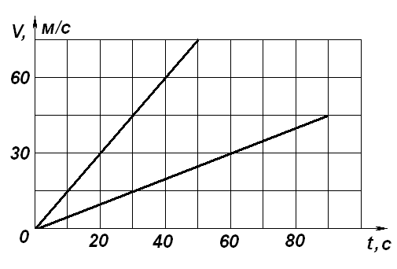Упростите выражение: .
4. На рисунке изображены зависимости скоростей движения двух автомобилей от времени.

а) Определите, на сколько на 30-ой секунде скорость одного автомобиля больше скорости второго?

б) В какие моменты времени скорость первого и второго автомобиля будет равна 15 м/с

1. На тарелке лежат одинаковые по виду пирожки с разными начинками: 8 с яблоком, 3 с черникой, 6 с малиной. Наугад выбирают один пирожок. Какова вероятность того, что он будет с ягодной начинкой?
2. Смесь из сухофруктов состоит из яблок и абрикосов, количества которых пропорциональны числам 5 и 3 соответственно.Найдите сколько граммов в данной смеси составляют яблоки, если вес всей смеси 320 г?
3. В трапеции средняя линия равна 12, меньшее основание 5. Найдите длину большего основания.

Часть 2

1. Решите систему уравнений: 
2. В геометрической прогрессии  и . Найдите .
3. Выясните, лежат ли на одной прямой точки А(12; 3), В(14; 7) и С(–5; –28).

**Вариант 5**

Часть 1

1. Решите уравнение: .
2. Найдите значение дроби:  при 
3. 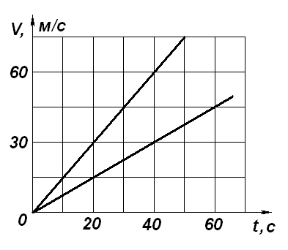Представьте выражение  в виде степени с основанием а.
4. На рисунке изображены зависимости скоростей движения двух автомобилей от времени.

а) В какой момент времени скорость одного автомобиля больше скорости второго на 30 м/с?

б) В какие моменты времени скорость первого и второго автомобиля будет равна 45 м/с?

1. В коробке лежат одинаковые по виду конфеты с разными начинками: 5 с вишней, 4 с миндалём, 3 с фундуком. Наугад выбирают одну конфету. Какова вероятность того, что она будет с ореховой начинкой?
2. В 2 большие и 3 маленькие коробки помещается 38 карандашей, а в 3 большие и 2 маленькие коробки – 42карандаша. Сколько карандашей в большой и маленькой коробках вместе?
3. 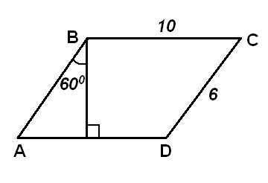Найдите площадь параллелограмма, изображённого на рисунке.

Часть 2

1. Решите систему уравнений: 
2. В геометрической прогрессии  и . Найдите .
3. Выясните, лежат ли на одной прямой точки А(–8; 12), В(–10; 18) и С(10; –42).

**Вариант 6.**

**Часть 1.**

**1.** Решите уравнение: 4х2 – 20х = 0.

**2.** Упростите выражение: $\frac{x+1}{3x}$: $\frac{x^{2 }- 1}{6x^{2}}$

**3.** Вычислите: $\frac{2^{10}}{2^{2 }{∙ 2}^{5}}$

**4.** На графике показано изменение температуры воздуха на протяжении трех суток, начиная с 0 часов 11 июля. На оси абсцисс отмечается время суток, на оси ординат — значение температуры в градусах. Определите по графику, до какой наибольшей температуры прогрелся воздух 13 июля. Ответ дайте в градусах Цельсия.

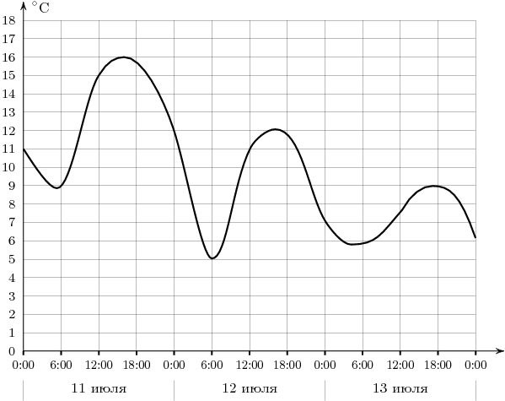

**5.** В чемпионате по гимнастике участвуют 48 спортсменок: 16 из США, 14 из Мексики, остальные — из Канады. Порядок, в котором выступают гимнастки, определяется жребием. Найдите вероятность того, что спортсменка, выступающая первой, окажется из Канады.

**6.** Пачка сливочного масла стоит 36 рублей. Пенсионерам магазин делает скидку 15%. Сколько рублей заплатит пенсионер за две пачки масла?

**7.** Один из углов равнобедренного треугольника равен 1080. Найдите один из других его углов.

**Часть 2.**

**8.** Сократите дробь $\frac{2^{2n-1} ∙ 3^{n+1}}{6 ∙{ 12}^{n}}$

**9.** Арифметическая прогрессия (*b*n) задана формулой *b*n = 10n + 7. Найдите сумму четырёх первых членов этой прогрессии.

**10.** Постройте график функции у = - 2х2  - 8х – 3,5. Какие значения принимает функция,

если -3 ≤ х ≤ 0 ?

**Вариант 7.**

**Часть 1.**

**1.** Решите уравнение:2х2 + 14х = 0

**2.** Сократить дробь: $\frac{m^{2}-4}{m^{2}-2m}$

**3.** Вычислите: $\frac{3^{-5}}{3^{-2 }{∙ 3}^{-6}}$

**4.** На рисунке показано изменение температуры воздуха на протяжении трех суток. По горизонтали указывается дата и время суток, по вертикали — значение температуры в градусах Цельсия. Определите по рисунку наибольшую температуру воздуха 29 мая.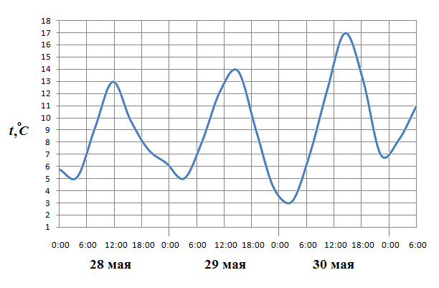

**5.** На старый новый год сделала 80 вареников, из них 12 с начинкой, предрекающей хорошие события, и 10 – с начинкой, предрекающей плохие события. Хозяйка первой выбирает один вареник. Какова вероятность, что она вытащит «хороший» вареник?

**6.**Пачка сливочного масла стоит 84 рубля. Пенсионерам магазин делает скидку 5%. Сколько рублей заплатит пенсионер за две пачки масла?

**7.** Один угол параллелограмма больше другого на 100. Найдите больший угол.

**Часть 2.**

**8.** Сократите дробь $\frac{10 ∙ { 2}^{n}}{ 2^{n+1} +{ 2}^{n-1}}$

**9.** Несколько подряд идущих членов геометрической прогрессии образуют последовательность:

3; *х*; $\frac{1}{3}$; - $\frac{1}{ 9}$. Вычислите член прогрессии, обозначенный буквой *х*.

**10**. Постройте график функции у = *а*х2 - 4х + 4, если известно, что он проходит через точку D(3;-5) .

**Вариант 8.**

**Часть 1.**

**1.** Решите уравнение:1 – 2(5 – 2х) = - х - 3

**2.** Упростите выражение: $\frac{x^{2}+xy}{x^{2}- y^{2}}$

**3.** Вычислите: $\frac{3^{-11}}{3^{-3 }{∙ 3}^{-9}}$

**4.** На рисунке показано изменение температуры воздуха на протяжении трех суток. По горизонтали указывается дата и время суток, по вертикали — значение температуры в градусах Цельсия. Определите по рисунку наименьшую температуру воздуха 16 октября.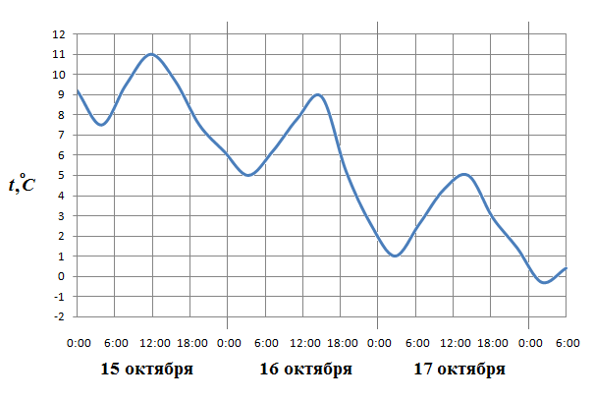

**5.** В ящике лежат 60 цветных карандашей, из них 13 – синие, 15 – красные, 8 – жёлтые, 6 – зелёные, а остальные – фиолетовые. Найдите вероятность того, что наугад взятый карандаш – фиолетовый.

**6**. Пачка сливочного масла стоит 92 рубля. Пенсионерам магазин делает скидку 15%. Сколько рублей заплатит пенсионер за две пачки масла?

**7.** Диагональ параллелограмма образует с двумя его сторонами углы 170 и 240. Найдите больший угол параллелограмма.

**Часть 2.**

**8.** Сократите дробь $\frac{{36}^{n}}{3^{2n-3} ∙{ 2}^{2n+2}}$

**9.** Геометрическая прогрессия задана условиями b1=3, bn+1 = 3∙bn. Найдите b4.

**10.** Постройте графики функций у = х3  и у = х. Укажите значения х, при которых значения функции у = х больше значений функции у = х3  .

**Вариант 9.**

**Часть 1.**

**1.** Решите уравнение:8 – 5(2х – 3) = 13 – 6х

**2.** Упростите выражение: $\frac{9b^{2}}{b^{2}-9}$: $\frac{3b}{2b-6}$

**3.** Вычислите: $\frac{7^{9}}{7^{2 }{∙ 7}^{6}}$

**4.** На рисунке показано изменение температуры воздуха на протяжении трех суток. По горизонтали указывается дата и время суток, по вертикали — значение температуры в градусах Цельсия. Определите по рисунку наибольшую температуру воздуха 22 января.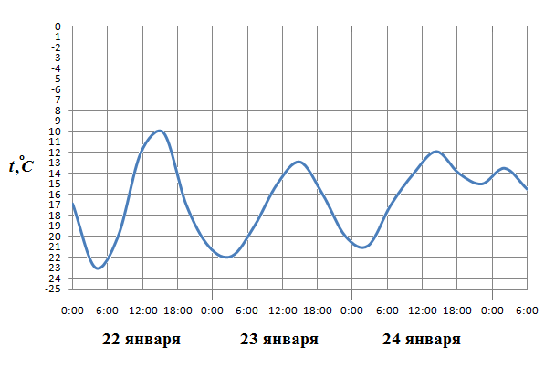

**5.** В чемпионате по гимнастике участвуют 40 спортсменок: 12 из Аргентины, 9 из Бразилии, остальные — из Парагвая. Порядок, в котором выступают гимнастки, определяется жребием. Найдите вероятность того, что спортсменка, выступающая первой, окажется из Парагвая.

**6**. Пачка сливочного масла стоит 54 рубля. Пенсионерам магазин делает скидку 10%. Сколько рублей заплатит пенсионер за пачку масла?

**7.** В треугольнике АВС АВ = ВС. Угол В равен 800. Найдите внешний угол ВСD.

**Часть 2.**

**8.** Сократите дробь: $\frac{3\sqrt{x }- 2}{2\sqrt{x} - 3x}$

**9.** Выписано несколько последовательных членов арифметической прогрессии: …*а*; -2; 5…Найдите член прогрессии, обозначенный через *а*.

**10.** Постройте графики функций у = $\sqrt{х}$ и у = 6 – х. Укажите значения х, при которых значения функции у = $\sqrt{х}$ больше значений функции у = 6 - х .

**Вариант 10.**

**Часть 1.**

**1.** Решите уравнение:5х2 + 5х – 15 = 2х2 + 11х + 9

**2.** Упростите выражение: ∙

**3.** Вычислите: $\frac{5^{-9}}{5^{-4 }{∙ 5}^{-7}}$

**4.** На рисунке показано изменение температуры воздуха на протяжении трех суток. По горизонтали указывается дата и время суток, по вертикали — значение температуры в градусах Цельсия. Определите по рисунку разность между наибольшей и наименьшей температурой воздуха19 декабря.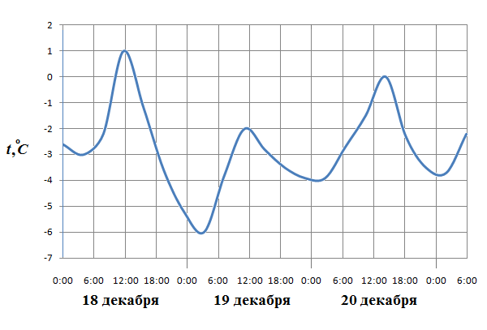

**5.** В среднем из 1000 садовых насосов, поступивших в продажу, 4 подтекают. Найдите вероятность того, что один случайно выбранный для контроля насос не подтекает.

**6.** Цена рубашки составляла 600 рублей. Сколько рублей придётся заплатить за рубашку после снижения цены на 4,5%.

**7.** Периметр параллелограмма равен 100. Одна сторона параллелограмма на 8 больше другой. Найдите меньшую сторону параллелограмма.

**Часть 2.**

**8**. Упростите выражение: 3 $\sqrt{45}$ + 15 $\sqrt{0,8}$- 12 $\sqrt{\frac{1}{5}}$

**9**. Дана арифметическая прогрессия (*а*n) : 14; -1; -16….Найдите  *а*12

**10.** Постройте график функции у = 2х2 + 4х – 2,5. Какие значения принимает функция,

если -3 ≤ х ≤ 0?

**Вариант 11.**

**Часть 1.**

**1.** Решите уравнение:2х2 + х – 21 = -8х2

**2.** Упростите выражение: $\frac{a^{2}}{a^{2}- 25}$: $\frac{a}{25 + 5a}$

**3.** Вычислите: $\frac{8^{9}}{8^{3 }{∙ 8}^{4}}$

**4.** На рисунке жирными точками показана цена золота на момент закрытия биржевых торгов во все рабочие дни с 5 по 28 марта 1996 года. По горизонтали указываются числа месяца, по вертикали — цена унции золота. Для наглядности жирные точки на рисунке соединены линией. Определите по рисунку наибольшую цену золота на момент закрытия торгов в указанный период.

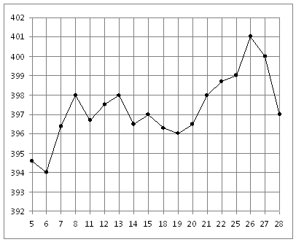

**5**. Из слова «математика» случайным образом выбирается одна буква. Какова вероятность, что будет выбрана буква, которая встречается в слове «математика» один раз ?

**6.** Пачка сливочного масла стоит 60 рублей. Пенсионерам магазин делает скидку 5%. Сколько рублей заплатит пенсионер за пачку масла?

**7.** Найдите среднюю линию трапеции, если её основания равны 46 и 66.

**Часть 2.**

**8**. Упростите выражение: 3 $\sqrt{0,3}$- 0,2 $\sqrt{30}$ + 14 $\sqrt{\frac{3}{40}}$

**9**. Геометрическая прогрессия задана первыми двумя членами*: b*1= 3, *b*2= 6. Найдите сумму первых восьми членов этой прогрессии.

**10**. Парабола у = - х2 + *p*x + *q* пересекает ось абсцисс в точке (-2; 0), а ось ординат в точке (0;8). Найдите *p*  и *q* и постройте эту параболу.

**Вариант 12.**

**Часть 1.**

**1.** Решите уравнение: $\frac{2}{х + 4}$ = $\frac{7}{2х - 1}$

**2**. Упростите выражение: $\frac{2a+2b}{b}$ ∙ $( \frac{1}{a -b}$- $\frac{1}{a+b} )$

**3.** Вычислите: $\frac{{10}^{-3}}{{10}^{-2 }{∙ 10}^{-4}}$

**4.** На рисунке жирными точками показана цена олова на момент закрытия биржевых торгов во все рабочие дни с 12 по 28 ноября 2007 года. По горизонтали указываются числа месяца, по вертикали — цена тонны олова. Для наглядности жирные точки на рисунке соединены линией. Определите по рисунку наибольшую цену олова на момент закрытия торгов в период с 19 по 27 ноября.

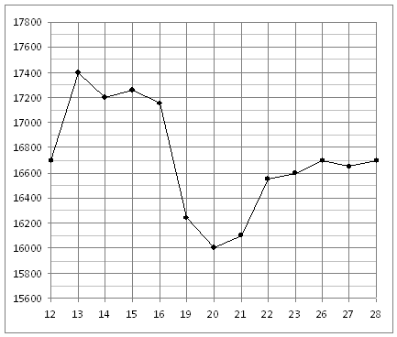

**5.** Из слова «тестология» случайным образом выбирается одна буква. Какова вероятность того, что будет выбрана буква, которая встречается в слове «тестология» один раз.

**6.** Пакет молока стоит 40 рублей. Пенсионерам магазин делает скидку 15%. Сколько рублей заплатит пенсионер за 2 пакета?

**7.**  Гипотенуза прямоугольного треугольника равна 29. Один из его катетов равен 21. Найдите другой катет.

**Часть 2.**

**8**. Упростите выражение: 0,5 $\sqrt{40}$- 8 $\sqrt{0,1}$ + 2 $\sqrt{\frac{2}{5}}$

**9**. Дана арифметическая прогрессия (*а*n) : -12; 1; 14…. Найдите сумму первых восьми членов прогрессии.

**10**. С помощью графиков определите, сколько корней имеет уравнение: - х2 – 2х + 4 = -

**Вариант 13.**

**Часть 1.**

1. [Числа и вычисления](http://opengia.ru/subjects/mathematics-9/topics/1)

* + [Алгебраические выражения](http://opengia.ru/subjects/mathematics-9/topics/2)
  + [Уравнения и неравенства](http://opengia.ru/subjects/mathematics-9/topics/3)
  + [Числовые последовательности](http://opengia.ru/subjects/mathematics-9/topics/4)
  + [Функции](http://opengia.ru/subjects/mathematics-9/topics/5)
  + [Координаты на прямой и плоскости](http://opengia.ru/subjects/mathematics-9/topics/6)
  + [Геометрия](http://opengia.ru/subjects/mathematics-9/topics/7)
  + [Статистика и теория вероятностей](http://opengia.ru/subjects/mathematics-9/topics/8)
  + [Отложенные задания (0)](http://opengia.ru/subjects/mathematics-9/starred)

Решите уравнение: 4x2 −11x+6 = 6x2 −30x+51

2. Упростите выражение:     ( - ) ∙

3. Вычислите

4. На диаграмме показаны религиозные составы населения Германии, США, Австрии и Великобритании. Определите по диаграмме, в какой стране доля протестантов наименьшая.

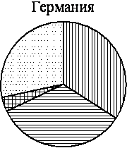 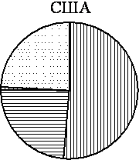 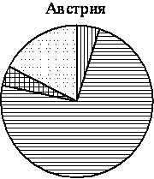 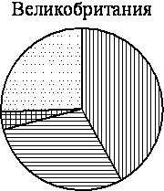 

1) Германия 2) США 3) Австрия 4) Великобритания

5. В фирме такси в данный момент свободно 30 машин: 6синих, 3 жёлтых и 21 зелёных. По вызову выехала одна из машин, случайно оказавшаяся ближе всего к заказчику. Найдите вероятность того, что к нему приедет синее такси.

6. Клубника стоит 180 рублей за килограмм, а малина – 200 рублей за килограмм. На сколько процентов клубника дешевле малины?

7. Сторона AC   треугольника ABC   проходит через центр окружности. Найдите ∠C  , если ∠A=700 .   Ответ дайте в градусах.

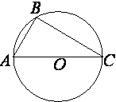

|  |
| --- |
|  |

8. Дана геометрическая прогрессия (b n ), знаменатель которой равен 2, b 1 =140. Найдите b 4  .

**Вариант 14.**

**Часть 1.**

1. Решите уравнение: −9x2 −5 = −5−27x

2. Упростите выражение: ( *-*  )

3. Найдите значение выражения:

4. На диаграмме показано распределение земель Уральского, Приволжского, Южного Федеральных округов и Сибири по категориям. Определите по диаграмме, в каком округе доля земель сельскохозяйственного назначения наименьшая.

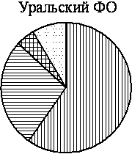   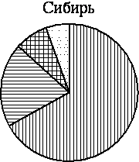 

*Прочие — это земли поселений; земли промышленности и иного специального назначения; земли особо охраняемых территорий и объектов.

1) Уральский ФО 2) Приволжский ФО 3) Южный ФО 4) Сибирь

5. У бабушки 20 чашек: 14 с красными цветами, остальные с синими. Бабушка наливает чай в случайно выбранную чашку. Найдите вероятность того, что это будет чашка с красными цветами.

6. В начале года число абонентов телефонной компании «Запад» составляло 400 тыс. чел., а в конце года их стало 500 тыс. чел. На сколько процентов увеличилось за год число абонентов этой компании?

7. Найдите площадь трапеции, изображённой на рисунке.

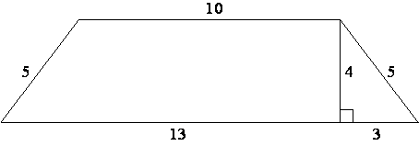

|  |
| --- |
|  |

8 . Выписаны первые несколько членов геометрической прогрессии: 1,4  ; 7  ; 35  ; …   Найдите сумму первых 5 её членов.

**Вариант 15.**

**Часть 1.**

1. Решите уравнение 3x2 −8x−48=5x2 −22x−28  .

2. Упростите выражение      *–*

3. Вычислите

4. На диаграмме показано содержание питательных веществ в твороге.

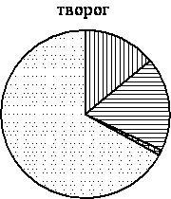 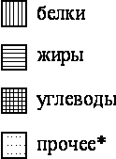

*-к прочему относятся вода, витамины и минеральные вещества.

Сколько примерно веществ, отличных от белков, жиров и углеводов, содержится в 600   граммах творога?

1) около 120 г 2) около 70 г 3) около 420 г 4) около 300 г

5. На экзамене 50 билетов, Оскар **не выучил** 7 из них. Найдите вероятность того, что ему попадется выученный билет.

6. На счет в банке, доход по которому составляет 12% годовых, внесли 10 тыс. р. Сколько тысяч рублей будет на этом счете через год, если никаких операций со счетом проводиться не будет?

7. Найдите величину острого угла параллелограмма ABCD  , если биссектриса угла A   образует со стороной BC   угол, равный 310  . Ответ дайте в градусах.

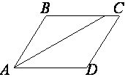

|  |
| --- |
|  |

8. Геометрическая прогрессия задана несколькими первыми членами: 1; –2; 4; ... Найдите сумму первых пяти её членов.